**HỌC VIỆN CÔNG NGHỆ BƯU CHÍNH VIỄN THÔNG**

**KHOA CÔNG NGHỆ THÔNG TIN**

**------------------- 🙠🕮🙢 ----------------**



**BÁO CÁO BTL MÔN LẬP TRÌNH WEB**

**ĐỀ TÀI: HỆ THỐNG ĐẶT PHÒNG KHÁCH SẠN**

|  |  |
| --- | --- |
| **Giảng viên:** | **Dương Trần Đức** |
| **Nhóm lớp học:** | **INT1434 nhóm 09** |
| **Nhóm BTL:** | **02** |
| **Thành viên:** | **Hoàng Đức Thắng – B20DCCN660**  **Nguyễn Hữu Thịnh – B20DCCN672**  **Phạm Quốc Việt – B20DCCN732** |

**Hà Nội, 2023**

1. **Giới thiệu sơ lược** 
   1. **Giới thiệu đôi nét**

Ngày nay, với sự phát triển của khoa học-công nghệ thì phương thức đặt phòng trực tuyến dần thay thế các phương thức truyền thống. Chính vì vậy, các chủ khách sạn cũng cần có sự điều chỉnh trong phương pháp quản lý khách sạn để kinh doanh trực tuyến hiệu quả hơn.

Hệ thống quản lý khách sạn khồn chỉ giúp cải thiện quy trình làm việc, nâng cao chất lượng dịch vụ mà còn phục vụ cho tương tác khách hàng.

* 1. **Mô tả về chức năng trong project**
* **User:**
* Đăng ký phòng: khách hàng điền thông tin vào form, sau đó nhân viên tư vấn liên hệ với khách hàng để tư vấn chọn phòng và đăng ký
* Tìm hiểu thông tin về trang web.
* **Admin:**
* Quản lý thông tin đăng nhập
* Quản lý nhân viên: thêm, sửa, xoá nhân viên
* Quản lý phòng

1. **Thiết kế Database**

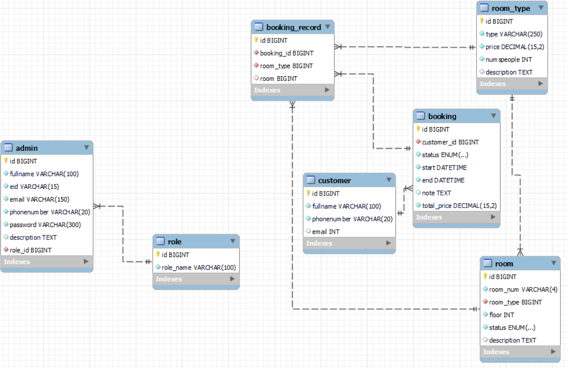

1. **Demo**
   1. **Giao diện Customer**

Trang home

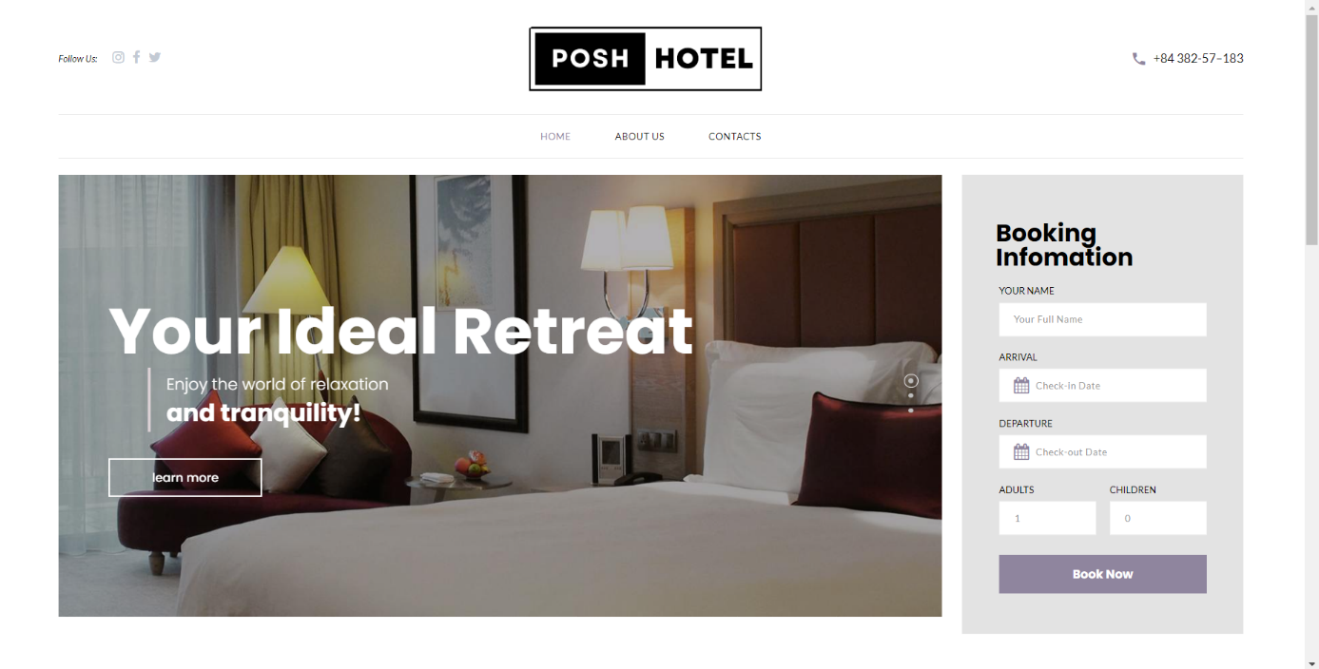

Trang About us

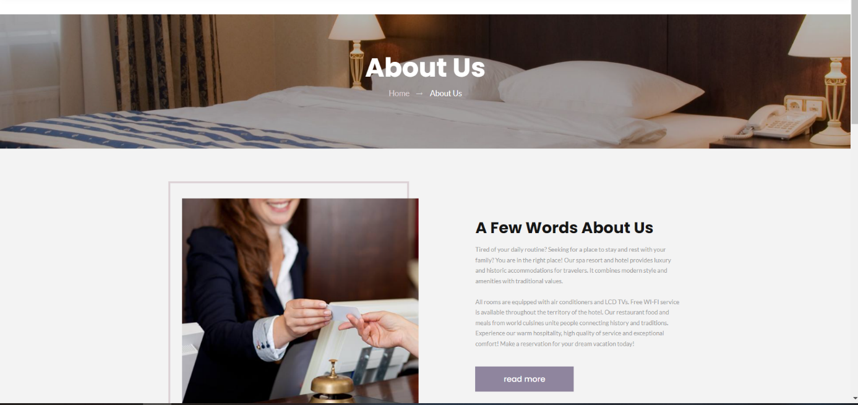

Trang Contact

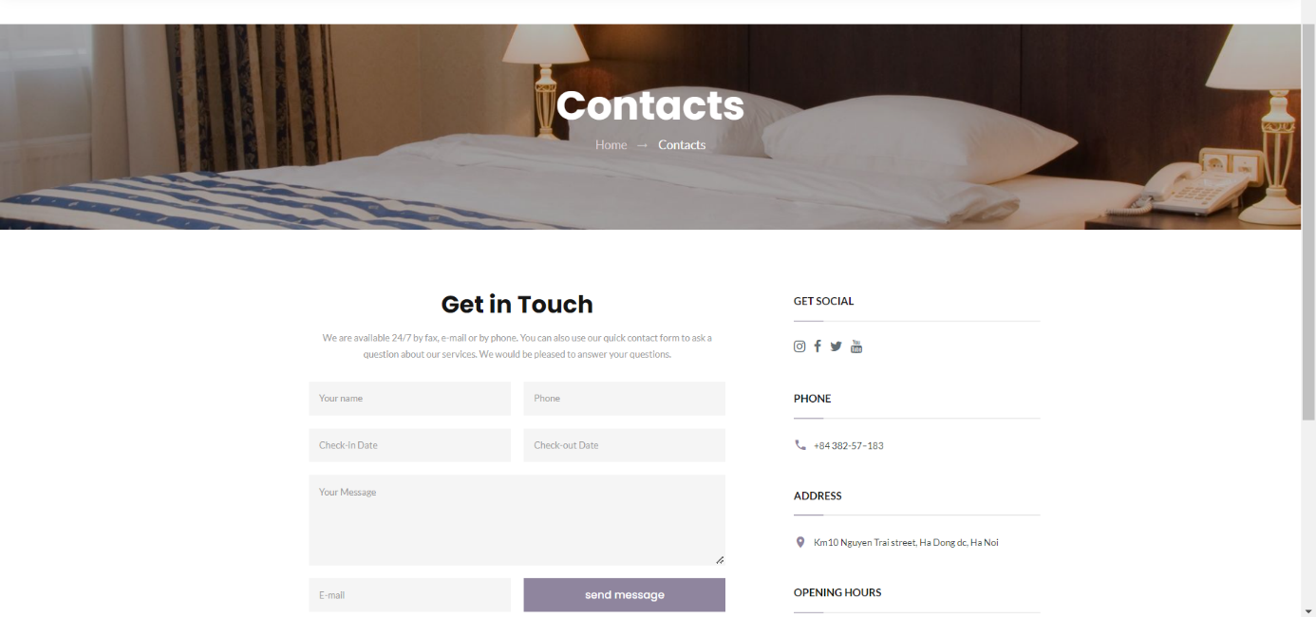

* 1. **Giao diện Admin**

Trang đăng nhập admin

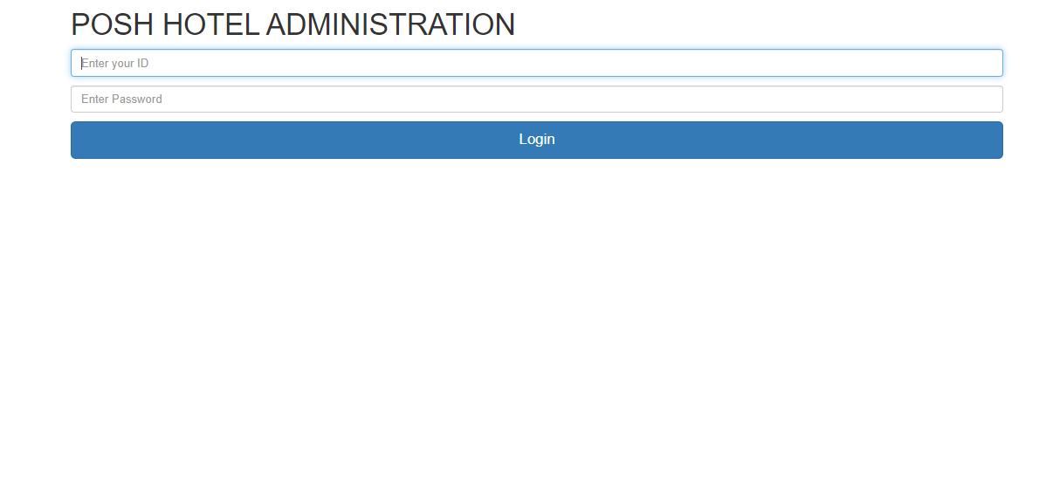

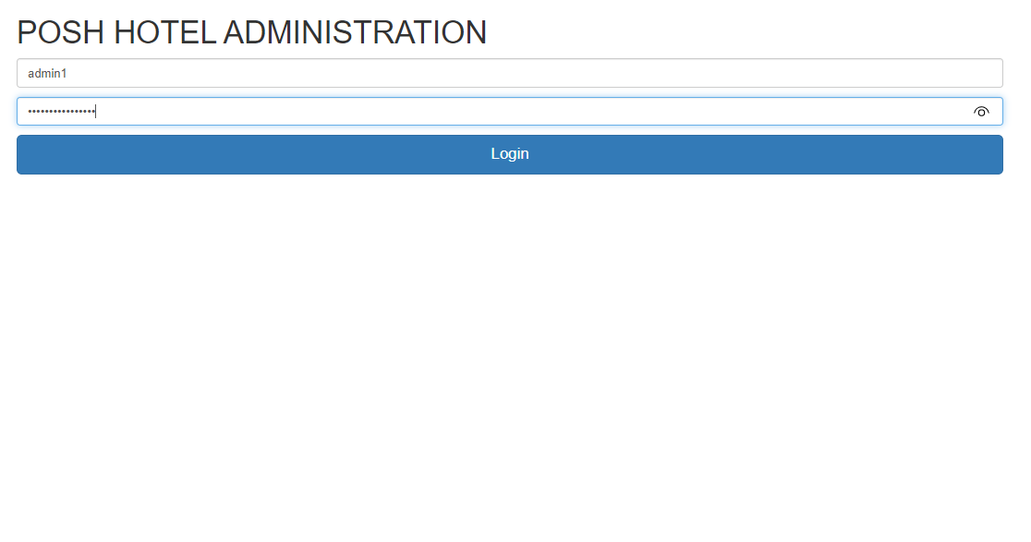

Chỉnh sửa thông tin cá nhân của admin

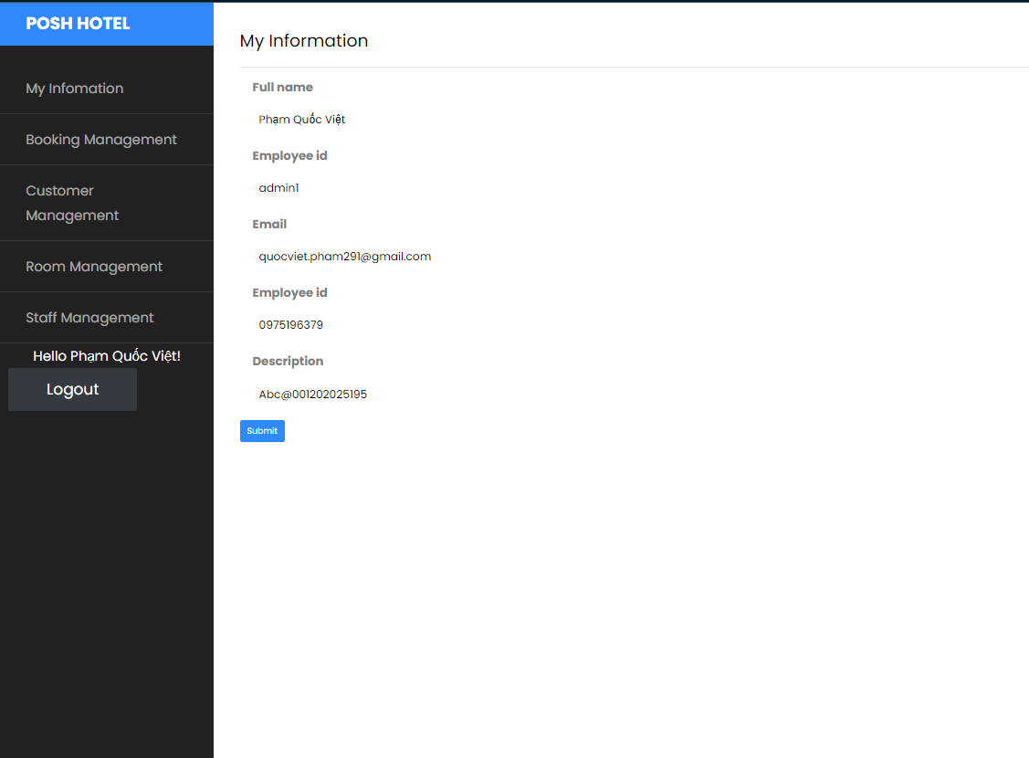

Trang quản lý nhân viên: hiển thị danh sách nhân viên

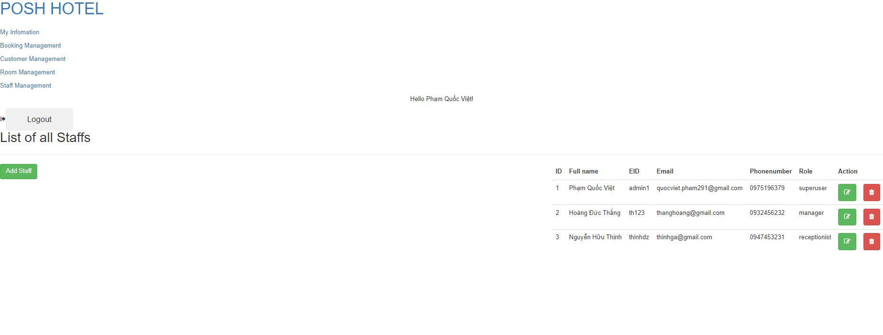

Chọn “Add Staff” để thêm nhân viên

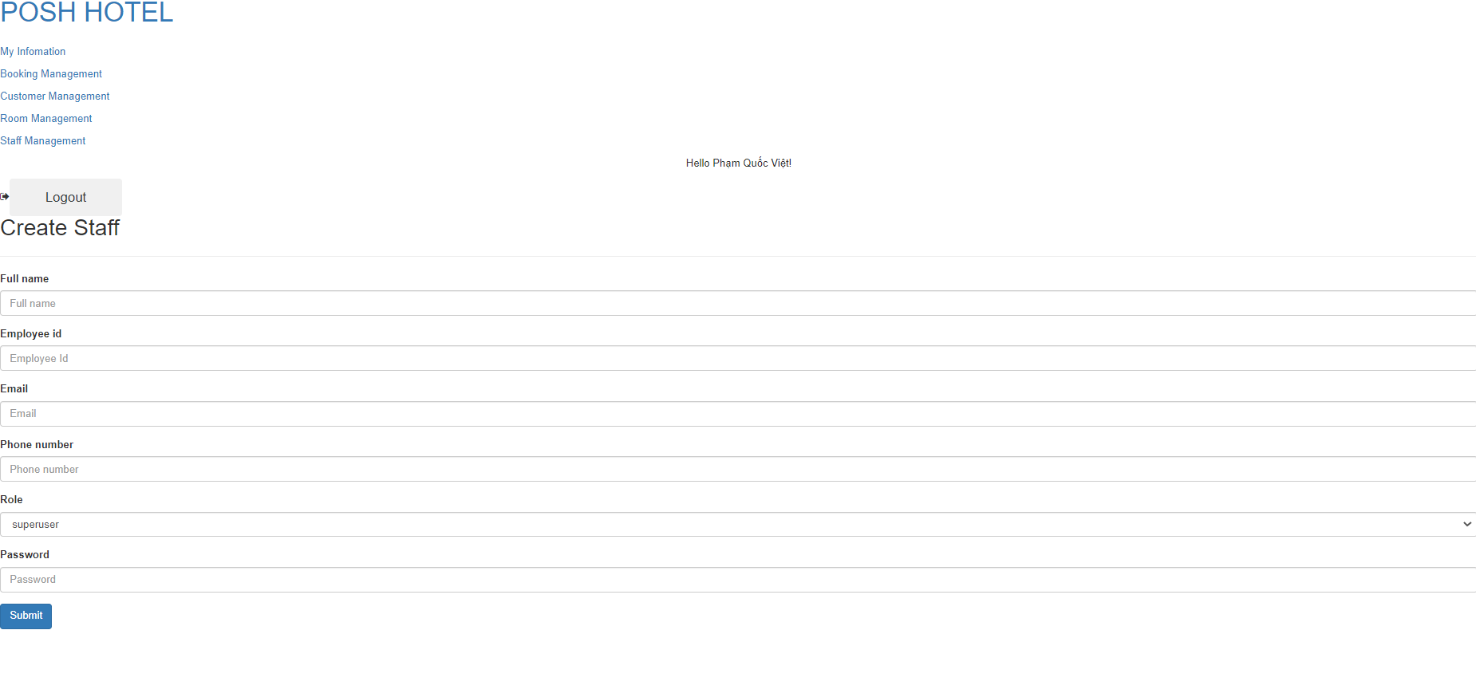

1. Nhiệm vụ:

Phạm Quốc Việt: Làm chức năng đăng nhập và giao diện phần quản lí

Nguyễn Hữu Thịnh: Làm chức năng quản lí phòng

Hoàng Đức Thắng: Làm chức năng và giao diện lưu thông tin chi tiết để đặt phòng của khách hàng